Можно ли детям смотреть телевизор?

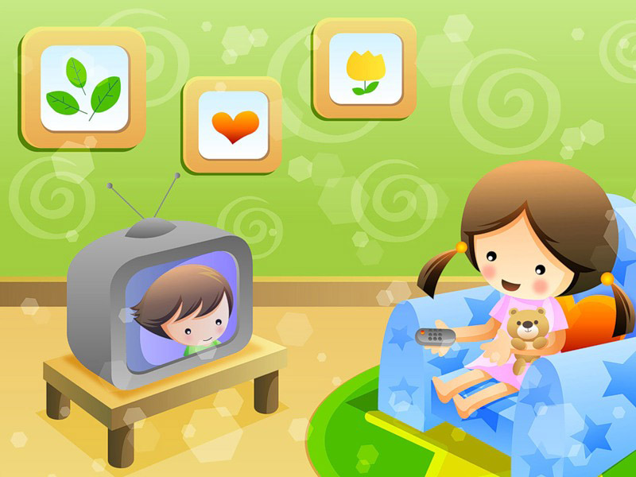

По данным ЮНЕСКО, сейчас количество времени, проведенное дошкольниками у экрана, превышает количество времени их общения со взрослыми в семье.
И это понятно! Ведь когда ребенок у экрана телевизора или компьютера – это удобно нам, взрослым. Малыш занят, вроде бы смотрит что-то познавательное, не пристает с вопросами, не надо за ним убирать игрушки, не надо оттирать от стола краски и пластилин, можно в это время заняться своими делами и отдохнуть в конце концов и т.д. Да, это удобно! Очень удобно!
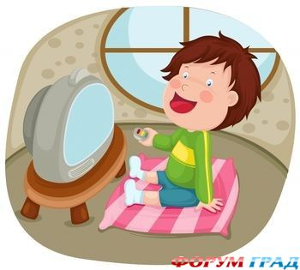
Но результат этого удобства печален. Вот последствия.
- Отставание в развитии речи. А ведь именно речь определяет успех любой деятельности человека как существа общественного, социального! Без речи не выразишь свою мысль, не аргументируешь свое мнение, не договоришься и не задашь вопросы и т.д. Речь развивается только в живом общении с людьми! Когда ребенок смотрит видео, он увлечен постоянно сменяющимися картинками и не слышит текста!!! Это доказано в многочисленных экспериментах. В последние десятилетия количество детей с серьезными нарушениями речи возросло более чем в шесть раз!!! Малышу нужно общение с мамой в творческой деятельности – лепке, игре, рисовании, труде, на прогулке и дома! И экран никогда не сможет заменить этого общения!
- Внутренняя пустота и постоянная потребность в новых «гиперстимуляциях» в виде новых картинок, игр, мультиков с экрана.
- Гиперактивность, неспособность сосредоточиться, невозможность воспринимать информацию на слух, синдром дефицита внимания, рассеянность.
- Отсутствие интереса к творческой деятельности – малышу неинтересно самому придумывать игры с игрушками, слушать сказки, конструировать сказочные города, рисовать. Он становится заложником всё новых и новых стимуляций с экрана. Ведь намного проще нажать кнопку и пассивно ждать, чтобы тебя развлекали, чем самому активно действовать. Но в жизни побеждают только активные люди! Не уверены? Прочитайте книгу «Берись и делай» Ричарда Брэнсона, и Вы поймете что даже к миллионерам успех приходит не просто так. Ждать бесполезно, надо действовать! А ребенок, сидящий у экрана, привыкает не действовать, а ждать!!!
- ЭТО ОЧЕНЬ ВАЖНО! После просмотра мультиков и фильмов со сценами агрессии повышается агрессивность детей. Это научно доказано психологами.
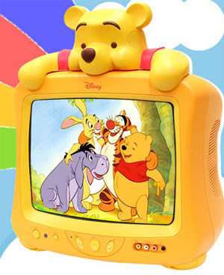

Сколько времени можно смотреть телевизор ребенку?
По рекомендациям окулистов, продолжительность просмотра телевизионных передач или видеопрограмм для детей трех – семи лет не должна превышать 30 минут. Это безопасная продолжительность просмотра. Максимально допустимая продолжительность просмотра – 40-50 минут в день с перерывом. Максимально допустимая длительность – это редкость, а не обычный режим просмотра телевизора или видео!!!
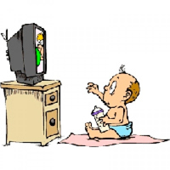
На каком расстоянии от глаз должен быть экран телевизора?
Расстояние от глаз ребенка до экрана телевизора не должно быть меньше трех метров. Размер экрана – 21 дюйм и больше. Чем больше экран, тем больше должно быть расстояние до него от глаз ребенка. При этом не имеет значение характеристика экрана – плоский он или обычный, плазменный или жидкокристаллический.

Влияет ли освещение комнаты на нагрузку глаз и их утомляемость при просмотре телевизора?
Да, влияет. Если ребенок смотрит телевизор или видео вечером, то надо обязательно включать освещение в комнате. При просмотре телевизора в темноте возникает яркий контраст между освещенностью помещения и экрана, и глаза быстрее утомляются. Телевизор нужно смотреть сидя! Это также важно для меньшего утомления глаз.
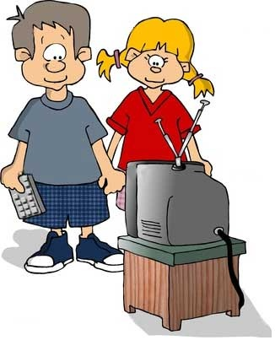
Разрешать или нет - выбор, конечно, остается за вами, но давайте смотреть правде в глаза: большинство из нас будут нажимать кнопку снова и снова, ведь пока малыш завороженно сидит у телеэкрана, мы можем переделать массу дел или просто отдохнуть и заняться собой. К этому быстро привыкаешь, а ребёнок требует телевизор ещё и ещё. Как не усугубить ситуацию?
Выбирайте правильные фильмы
Если речь идет о телевидении, изучите заранее программу и включайте телевизор только на время просмотра передачи. Используя видео, вы можете сами выбирать время для просмотра, плюс, это избавит вас от необходимости отслеживать рекламу и содержание, хотя и стоит определённых материальных затрат. Большой выбор видео-дисков с мультфильмами и программами для детей предлагают различные интернет-магазины. Старайтесь выбирать хорошие добрые мультфильмы. При этом вы можете покупать как российские, так и зарубежные мультфильмы. Главное, чтобы они были добрыми.
Ограничивайте время просмотра телевизора
Больше часа в день - слишком много. Не включайте телевизор во время еды или сна. Если вы разрешаете ребёнку до 1 года смотреть телевизор, пусть это будут 15-минутные периоды не более 3 раз в день. Большее время может пагубно отразиться на психике малыша.
Выбирайте спокойные, тихие программы
Медленно меняющиеся картинки дают ребёнку время обдумать и понять происходящее, а стремительные, разнообразные действия в мультфильмах приводят малышей в замешательство. Сюжет должен стимулировать ребёнка к произношению звуков, слов и самостоятельным действиям.
Помогайте ребёнку осознать увиденное
Объясняйте ему, что происходит в мультфильме, поощряйте его вопросы и комментарии. Если вы смотрите видео, можно поставить фильм на паузу и обсудить происходящее. Не стоит включать ребёнку развивающие фильмы, занимаясь при этом в другой комнате своими делами. Очень важно интерактивное общение через экран. Таким образом, ребёнок будет развиваться более эффективно, так как задействуются две главные составляющие – любовь и общение. Лучше всего развиваются те дети, которых любят.
Дополняйте увиденное практикой
Например, посмотрев мультфильм про счёт, поговорите об этом после, накрывая на стол (посчитайте, сколько человек в семье, сколько нужно тарелок, вилок). Потом почитайте книжку про цифры и счет.
Попробуйте найти замену
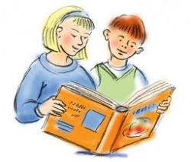
Кто знает, быть может, вашему малышу придутся по душе аудиосказки (широкий ассортимент предлагает издательство "Два жирафа"). И конечно, не стоит забывать о разнообразном досуге малыша, тогда у него просто не будет оставаться времени на телевизор: сходите в зоопарк, кукольный театр, испеките вместе пирог, поиграйте вместе.

